**Урок по изобразительному искусству в 3 классе.**

**Тема урока: Светотень**

**Цели и задачи урока:**

-продолжить знакомство учащихся с жанром “натюрморт”, основами композиции и правилами постановки натюрморта , учить рисованию с натуры;

- способствовать развитию особого художественно-эстетического восприятия мира;

-расширять детский кругозор;

- формировать художественную культуру учащихся;

- учить организовывать свою деятельность;

- развитие у детей изобразительных способностей, художественного вкуса, творческого воображения, пространственного мышления, эстетических чувств и понимания прекрасного.

**Оборудование:** альбомы, простые карандаши, рисунки и иллюстрации, кроссворд, предметы быта: горшочки, самовар, скатерти, чашка, кувшин; контурные рисунки для учащихся, лампа для создания света.

**Ход урока.**

*1.Организационный момент и введение в урок.*

*2. Актуализация знаний.*

- Сегодня у нас на уроке вы заметили красиво накрытый стол. Как вы думаете, к какому времени можно отнести данное убранство стола: современному или далёкому прошлому? Почему вы так решили?

Утварь - это посуда для заготовки, приготовления и хранения пищи, подачи ее на стол; различные емкости для хранения предметов домашнего обихода, одежды; предметы для личной гигиены и гигиены жилища; предметы для разжигания огня, хранения и употребления табака и для косметических принадлежностей.

В русской деревне употреблялась в основном деревянная гончарная утварь. Металлическая, стеклянная, фарфоровая была распространена меньше. Деревянная утварь по технике изготовления могла быть долбленой, болбленой, бондарной, столярной, токарной. В большом употреблении была также утварь, изготовленная и бересты, плетенная из прутьев, соломы, корней сосны. Некоторые из необходимых в хозяйстве деревянных предметов изготавливались силами мужской половины семьи. Большая же часть предметов приобреталась на ярмарках, торжках, особенно это касалось бондарной и токарной утвари, изготовление которой требовало специальных знаний и инструментов.

Гончарная посуда применялась в основном для приготовления пищи в духовой печи и подачи ее на стол, иногда для засаолки, квашения овощей.

Металлическая утварь традиционного типа была, главным образом, медная, оловянная или серебряная. Наличие ее в доме было ярким свидетельством зажиточности семьи, ее бережливости, уважения к семейным традициям. Такую утварь продавали только в самые критические моменты жизни семьи.

На протяжении многих столетий главным кухонным сосудом на Руси был горшок - утварь для приготовления пищи в виде глиняного сосуда с широким открытым верхом, имеющим низкий венчик, круглым туловом, плавно сужающимся к донцу. Горшки могли быть разных размеров: от маленького горшочка на 200-300 г каши до огромного горшка, вмещавшего до 2-3-х ведер воды. Форма горшка не менялась во все время его существования и была хорошо приспособлена для приготовления еды в русской духовой печи. Они редко орнаментировались, их украшением служили узкие концентрические круги или цепочка из неглубоких ямочек, треугольничков, выдавленных вокруг венчика или на плечиках сосуда. В крестьянском доме было около десятка и более горшков разных размеров. Горшками дорожили, старались обращаться с ними аккуратно. Если он давал трещину, его оплетали берестой и употребляли для хранения продуктов.

Горшок - предмет бытовой, утилитарный, в обрядовой жизни русского народа приобрел дополнительные ритуальные функции. В поверьях народа горшок осмыслялся как живое антропоморфное существо, у которого есть горло, ручка, носик, черепок.

- Сегодня на уроке мы нарисуем горшочек. Скажите, а как называется рисунок, на котором изображают предметы посуды, фрукты, овощи и др.?

Сообщение ученика о натюрморте.

*3. Сообщение новых знаний.*

- Отгадав кроссворд, вы узнаете ключевое слово-свойство, которое необходимо применять в рисунке. *Светотень.*

1 2 3 4 5 6

|  |  |  |  |  |  |  |  |  |
| --- | --- | --- | --- | --- | --- | --- | --- | --- |
|  | с |  |  | г | р |  |  |  |
|  | а | т |  | о | е |  | ч |  |
| к | м | а |  | р | ш |  | а |  |
| а | о | р |  | ш | е |  | й |  |
| с | в | е | т | о | т | е | н | ь |
| т | а | л |  | ч | о |  | и |  |
| р | р | к |  | е |  |  | к |  |
| ю |  | а |  | к |  |  |  |  |
| л |  |  |  |  |  |  |  |  |
| я |  |  |  |  |  |  |  |  |

*1 Чайника подружка*

*Имеет два ушка,*

*Варит кашу, суп для Юли.*

*И зовут её… (Кастрюлей)*

*2 Чай готовить он мастак,*

*Чайник вспомнил даром!*

*Ведь зовут его в веках*

*Люди… Самоваром!*

*3 Суп, салат, пюре, котлеты*

*Подают всегда в … (Тарелке)*

*4 Сделан из глины, предназначен для приготовления в печи каш, картошки (горшочек)*

*5 В лесу снято, в дому гнуто,*

*А посерёдке заплетено. (Решето)*

*6 Я пыхчу, пыхчу, пыхчу —*

*Больше греться не хочу*

*Крышка громко зазвенела*

*- Пейте чай! — Вода вскипела! (Чайник)*

- Из каких двух самостоятельных слов состоит это сложное слово?

- Правильно, сегодня на уроке в свой натюрморт мы добавим тень в рисунок и выделим свет.

- Для чего нужно использовать светотень? С помощью света и тени художники передают объём предмета, фигуры.

- Рассмотрите рисунки. Вот эти работы выполнены в цвете. Везде ли равномерно нанесены цвета?

- Нет, есть места, где цвет темнее, более насыщен, а есть, где бледнее, менее насыщен цвет.

- Можно ли определить по картине, с какой стороны падает свет?

- На другой стороне тоже рисунки, выполненные в карандаше. Это уже более сложная работа, но тоже хорошо видны тени.

Карандаш хорошо подходит для рисования теней, потому что штрихи легко делать темнее или светлее. Рисуя тени, держите карандаш наклонно и наносите много параллельных, сливающихся воедино линий. Чтобы изобразить светлые тени, нажимайте на карандаш слегка. Для тёмных теней нажимайте сильнее, проходя карандашом несколько раз по одному и тому же участку.

*4.Планирование творческой деятельности.*

- Сегодня на уроке мы будем учиться распределять на своём рисунке светотень. Для начала мы сделаем набросок нашего натюрморта.

( Учитель показывает на доске поэтапное рисование натюрморта из 2 предметов. Дети выполняют за учителем.)

*5. Физкультминутка.*

-Прежде чем приступить к нанесению теней, нам необходимо отдохнуть.

Если б все на свете было

Одинакового цвета,

(Вращение головой)

Вас бы это рассердило

Или радовало это?

(наклоны головой в разные стороны)

Видеть мир привыкли люди

Белым, желтым, синим, красным

(руки на пояс, наклоны туловища влево, вправо)

Пусть же все вокруг нас будет

Удивительным и разным.

(прыжки на левой, на правой, на обеих ногах)

- Молодцы. А теперь за работу.

*6. Реализация творческой деятельности.*

- А теперь понаблюдайте за распределением света на предметы. Постарайтесь определить, где плавный переход от света к тени. Как будете наносить штрихи?

СВЕТ ПОЛУТЕНЬ ТЕНЬ

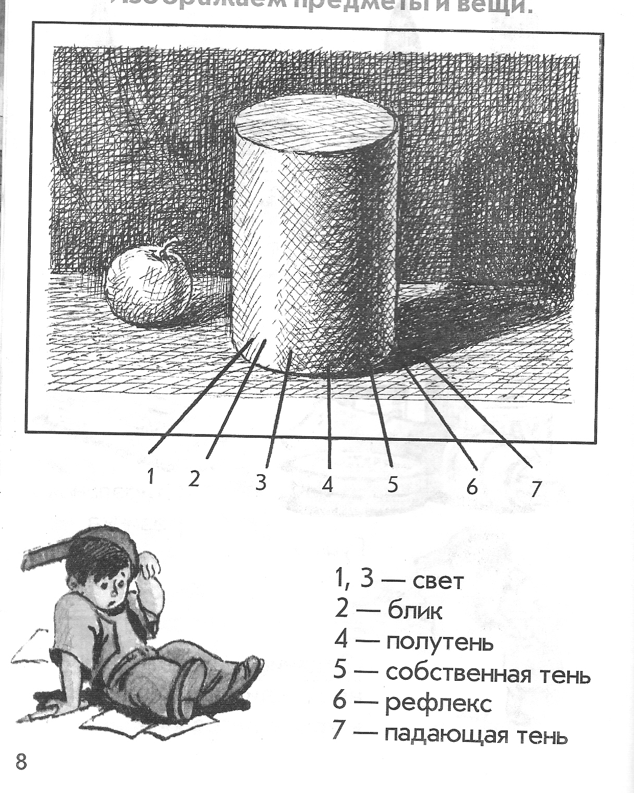

Дети работают под спокойную музыку. Учитель подходит к каждому ученику и подсказывает, помогает нанести тень.

*7. Анализ достигнутых результатов.*

- Молодцы. Сегодня только первые работы, а уже видны достойные отличных отметок результаты.

Дети показывают свои работы.

- С какой новой техникой в рисунке вы познакомились? Для чего следует применять светотень?

*8. Домашнее задание.*

- Завершить работу. Раскрасить рисунок цветными карандашами, не забывая о распределении

света и тени. Отметки за урок.

